- OBJETIVO

Identificar y establecer lineamientos para la implementación de los cambios de alto impacto al interior de la Cámara de Comercio de Magangué, de forma planificada y controlada con el fin de mitigar los efectos generados en los sistemas de gestión implementados en la entidad.

- ALCANCE
El procedimiento aplica a todos los procesos de la entidad que requieran realizar cambios que puedan generar un impacto significativo en los Sistemas de Gestión de Calidad, Control Interno y Gestión Documental. Este procedimiento inicia con la Identificación y registro del cambio, su propósito, la justificación y la estrategia de gestión del cambio y finaliza con el seguimiento y evaluación al cambio realizado.

- DEFINICIONES

- Cambio: Transformación significativa de estrategias, modelos de negocio, sistemas, procedimientos y/o prácticas de trabajo.
- Gestión: Actividades coordinadas para dirigir y controlar una organización.
- Estrategia de gestión del cambio: Son las actividades o acciones que se realizarán encaminadas a la implementación del cambio que se realizará.
- Gestión del cambio: Es la evaluación y planificación del proceso de cambio para asegurar que, si éste se lleva a cabo, se haga de la forma más eficiente, siguiendo los procedimientos establecidos y asegurando en todo momento la calidad y continuidad del servicio.

- RESPONSABILIDADES

- Director(a) de Gestión Administrativa:
- Evaluar todo cambio o nuevo proyecto antes de la ejecución mediante el proceso de Gestión de Cambio de los Sistemas de Gestión implementados en la entidad.

- Coordinar con la alta dirección y demás áreas de la entidad la revisión de la Gestión de Cambio identificados en cada sistema.

- Implementar los controles definidos en la Gestión de Cambio de los sistemas de Gestión.

- Alta Dirección:

- Revisar y aprobar la Gestión de Cambio de los Sistemas de Gestión.
- Facilitar el proceso de Gestión de Cambio y orientar a los participantes de acuerdo a la metodología.

- Empleados:

- Contribuir con su experiencia y participar de manera activa en el proceso de Gestión de cambio de los Sistemas de Gestión.

- METODOLOGIA

N° | Descripción | Responsable | Registro
1 | Identificar y registrar el cambio, su propósito, la justificación y la estrategia de gestión del cambio. | Responsable de Procesos | Formato de gestión del cambio
2 | Analizar el impacto del cambio a nivel del proceso y a nivel de los sistemas de gestión implementados en la entidad y definir las acciones para su implementación. | Responsables de Procesos  Líder del proceso | Formato de gestión del cambio
3 | Analizar la información del cambio y evaluar si se requieren ajustes o si se puede aprobar.  ¿Se aprueba el cambio?  SI: Aprobar la solicitud de cambio y Pasa a la actividad 4.  NO: Solicitar los ajustes y devolver a la actividad 2. | Presidente Ejecutivo, Directora de Gestión Administrativa | Formato de gestión del cambio.  Acta de reunión
4 | Divulgar y retroalimentar el cambio a las partes interesadas. | Directora de Gestión Administrativa | Correo electrónico
5 | Implementar el cambio, de acuerdo a las actividades definidas. | Responsable del proceso que implemento el cambio | Registros que evidencien las actividades implementadas
6 | Realizar seguimiento y evaluación al cambio realizado. | Directora de Gestión Administrativa | Formato de gestión del cambio

REGISTROS DE CALIDAD RELACIONADOS
CÓDIGO | NOMBRE | RESPONSABLE
CCMRGC-37 | FORMATO DE GESTIÓN DEL CAMBIO DE LOS SISTEMAS DE GESTIÓN | Directora de Gestión Administrativa

- ACTUALIZACIONES
FECHA | VERSIÓN | ACTUALIZACIÓN EFECTUADA
09/08/2017 | 00 | Creación del documento
02/01/2018 | 01 | Se actualiza el documento cambiando el logo de la entidad.

Elaboró | Revisó | Aprobó
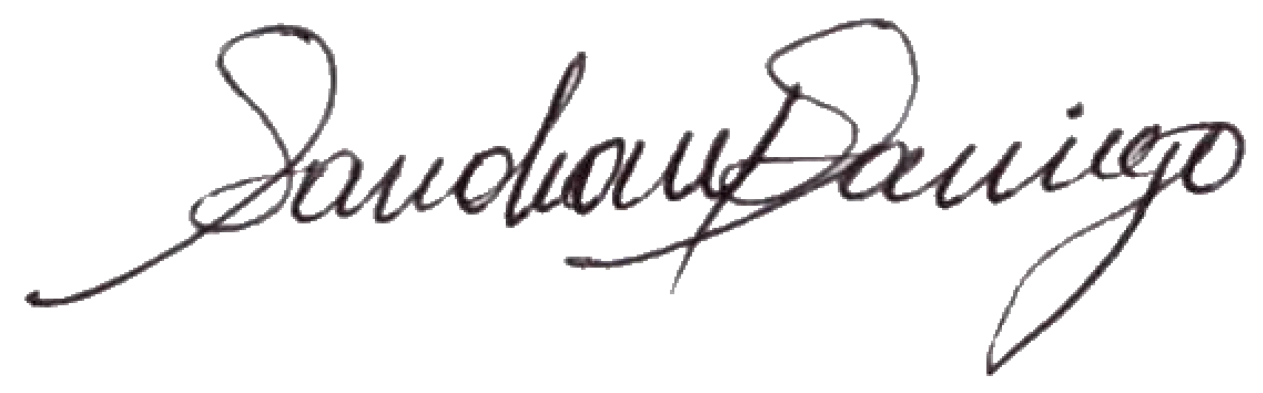  Director(a) de Gestión Administrativa | Director(a) de Gestión Administrativa | 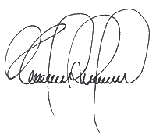  Presidente Ejecutivo

